Naam: __________________________________

Klas: ____________________

1 Bouw van een spier
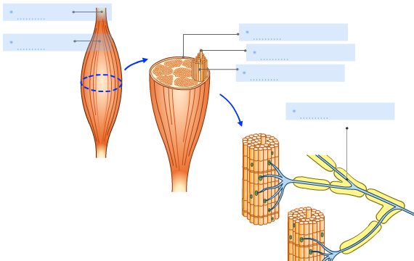

Benoem de volgende onderdelen.

spiervezel spierbundel
pees spierschede
spier uitloper van een bewegingszenuwcel
2 Spieren van een hond

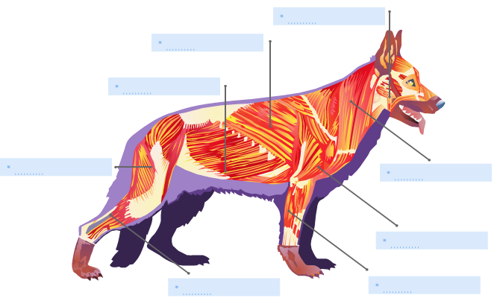
Net als bij het skelet lijken ook de spieren van verschillende zoogdieren op elkaar.

Benoem de volgende onderdelen.

achillespees sleutelbeenspier

elleboogspier kauwspier
armspier rugspier
buikspier bovenbeen spier

